СОВЕТ ДЕПУТАТОВ
муниципального округа Черёмушки

РЕШЕНИЕ

От 26.08.2020 № 36/7

Об обращении Совета депутатов муниципального округа Черемушки по вопросу ухудшившейся экологической ситуации в районе Черёмушки

В соответствии с Федеральным законом от 06 октября 2003 года № 131-ФЗ «Об общих принципах организации местного самоуправления в Российской Федерации», Законом города Москвы от 6 ноября 2002 года № 56 «Об организации местного самоуправления в городе Москве», Советом депутатов принято решение:

1. Направить настоящее решение и обращение Совета депутатов муниципального округа Черемушки в Мэрию Москвы, прокуратуру города Москвы, Департамент природопользования и охраны окружающей среды города Москвы, префектуру ЮЗАО, префектуру ЗАО», согласно приложению.
2. Опубликовать настоящее решение в бюллетене «Муниципальный вестник Черёмушки» и разместить на официальном сайте http://www.mcherem.ru.
3. Контроль за исполнением настоящего решения возложить на главу муниципального округа Черёмушки Е.В. Минаеву.

Заместитель председателя Совета депутатов
муниципального округа Черемушки А.А. Гусев

Приложение
к решению Совета депутатов муниципального округа Черемушки
от 26.08.2020 № 36/7

В Мэрию Москвы
В прокуратуру города Москвы
В Департамент природопользования и охраны окружающей среды города Москвы
В префектуру ЮЗАО
В префектуру ЗАО

по вопросу ухудшившейся экологической ситуации в районе Черёмушки

По данным Мосэкомониторинга в районе Черемушки превышена концентрация вредных веществ в атмосферном воздухе, тем самым нарушаются гарантируемые Конституцией Российской Федерации права на благоприятную окружающую среду и достоверную информацию о её состоянии (ст. 42 Конституции Российской Федерации).
В районе Черемушки независимо от периода неблагоприятных метеорологических условий стоят сильные запахи различных специфических веществ (гари, жженой резины, пластика, нефтепродуктов и другие), которые вызывают острую головную боль, першение в горле, обострение аллергии и иные симптомы нарушения здоровья.
Неприятные запахи поступают со стороны промышленной зоны района Очаково-Матвеевское и особо охраняемой природной территории «Ландшафтный заказник «Долина реки Раменки» (далее – заказник). Каждую ночь на территории прилегающей к промышленной зоне «Очаково» в воздухе образуется густой пылевой смог, который поднимается в высоту на несколько десятков метров. На территории заказника постоянно стоят столбы дыма.
Неблагоприятное состояние атмосферного воздуха подтверждается официальными данными Мосэкомониторинга (https://mosecom.mos.ru/) (приложение № 1).
Отравление воздуха в жилой зоне района Черемушки происходит последние годы, о чём свидетельствуют переписки с уполномоченными государственными органами (Роспотребнадзор, Росприроднадзор, ДППиООС г. Москвы, МВД, Прокуратура), но данная проблема не решена до сих пор.

На основании вышеизложенного, просим:
- Организовать на территории районов Очаково-Матвеевское и Раменки проверку всей хозяйственной (включая строительную) и предпринимательской деятельности на соответствие требованиям экологического и санитарного законодательства Российской Федерации;
- Предоставить результаты проверки, включая проверку по требованиям, по форме приложений № 2 и № 3;
- Привлечь нарушителей к административной и уголовной ответственности, принять превентивные меры, обеспечивающие экологическую безопасность населения района Черемушки.

Запрашиваемые сведения необходимо предоставить по email myn_cherem@mail.ru, с последующей отправкой почтой.

Приложения:
- Статистические данные – на двух листах в 1 экз.;
- Форма реестра юридических и физических лиц, осуществляющих хозяйственную (включая строительную) и предпринимательскую деятельность на территории районов Раменки и Очаково-Матвеевское г. Москвы – на одном листе в 1 экз.;
- Перечень запрашиваемых сведений – на двух листах в 1 экз.

Приложение 1
К обращению Совета депутатов муниципального округа Черемушки по вопросу ухудшившейся экологической ситуации в районе Черёмушки
от 26.08.2020

Статистические данные
по вредным (загрязняющим) веществам
за период с 26.07.2020 по 23.08.2020

Источник: официальный сайт Мосэкомониторинг https://mosecom.mos.ru/ochakovskaya/
Данные станции измерения воздуха: М1 (Очаковское)

Взвешенные вещества в долях ПДК (РМ10)
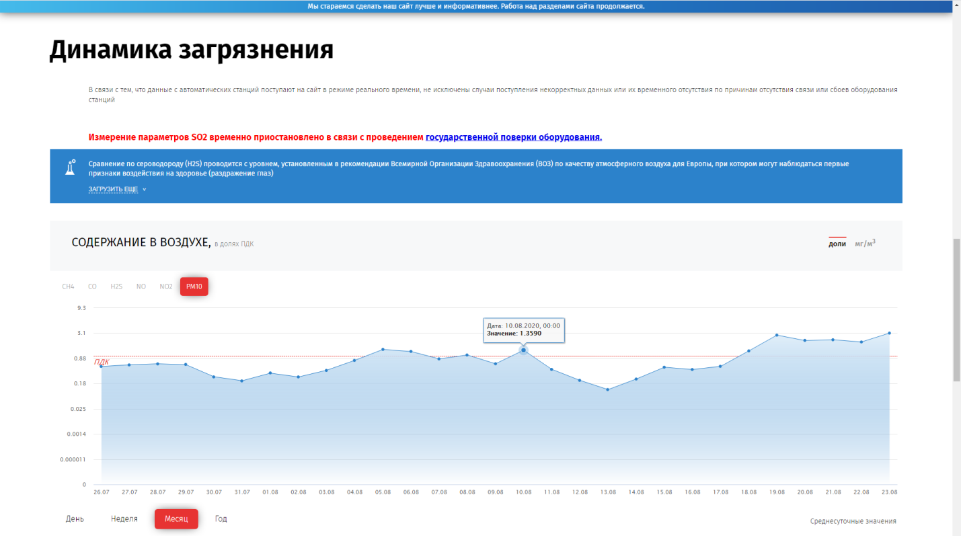

Превышения нормативов качества по взвешенным веществам (РМ10) за период с 26.07.2020 по 23.08.2020

№  п/п | Дата | Среднесуточные значения в долях ПДК
1 | 2 | 3
2 | 05.08.2020 | 1,41 ПДК
3 | 06.08.2020 | 1,27 ПДК
4 | 08.08.2020 | 1,05 ПДК
5 | 18.08.2020 | 1,31 ПДК
6 | 19.08.2020 | 2,86 ПДК
7 | 20.08.2020 | 2,21 ПДК
8 | 21.08.2020 | 2,29 ПДК
9 | 22.08.2020 | 2,06 ПДК
10 | 23.06.2020 | 3,15 ПДК

Диоксид азота (маркерное вещество продуктов горения), в долях ПДК

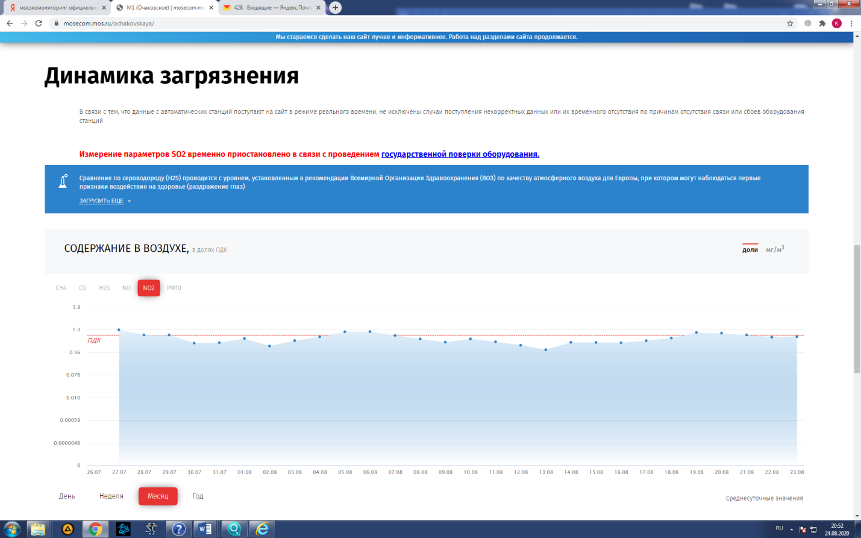

Превышения нормативов качества по диоксиду азота (маркерное вещество продуктов горения) за период с 26.07.2020 по 23.08.2020

№  п/п | Дата | Среднесуточные значения в долях ПДК
1 | 2 | 3
2 | 05.08.2020 | 1,4 ПДК
3 | 06.08.2020 | 1,27 ПДК
4 | 08.08.2020 | 1,05 ПДК
5 | 19.08.2020 | 1,13 ПДК
6 | 20.08.2020 | 1,08 ПДК

Приложение 2
К обращению Совета депутатов муниципального округа Черемушки по вопросу ухудшившейся экологической ситуации в районе Черёмушки от 26.08.2020

Реестр
юридических и физических лиц, осуществляющих хозяйственную (включая строительную) и предпринимательскую деятельность на территории районов Раменки и Очаково-Матвеевское г. Москвы

№ п/п | Наименование юридического и физического лица (индивидуального предпринимателя ) | Индентификационный номер налогоплательщика (ИНН) | Основной государственный регистрационыый номер (ОГРН) | Вид экономической деятельности основных и вспомогательных видов деятельности (ОКВЭД) | Номер и дата выдачи свидетельства о постановке на государственный учет объекта, оказывающего негативное воздействие на окружающую среду | Категория объекта негативного воздействия на окружающую среду (I, II, III, IV категории) | Декларируемая категория объекта (I, II, III, IV категории) и обоснование её присвоения в соответствии с критериями установленными Постановлением Правительства РФ от 28.09.2015 № 1029 | Адрес фактического местонахождения осуществления хозяйственной деятельности | Кадастровый номер земельного участка на котором ведется хозяйственная деятельность | Реквизиты правоустанавливающих документов на земельный участок (включая договор аренды земельного участка сроком до 11 месяцев) | Данные о собственнике земельного участка на котором осуществляется хозяйственная деятельность |  | Данные о проведении последнего государственного экологического надзора |  | Данные о проведении последнего санитарно-эпидемиологического надзора |  | Данные о проведении последней проверки прокуратурой РФ на соответствие требованиям экологического и санитарного законодательства
 |  |  |  |  |  |  |  |  |  |  | ИНН | ОГРН | Реквизиты документа (дата и номер) | результаты проверки соответствуют/ не соответствует  (указать протокол административного правонарушение со ссылкой на часть и статью КоАП РФ) | Реквизиты документа (дата и номер) | результаты проверки соответствуют/ не соответствует  (указать протокол административного правонарушение со ссылкой на часть и статью КоАП РФ) | Реквизиты документа (дата и номер) | результаты проверки соответствуют/ не соответствует  (указать протокол административного правонарушение со ссылкой на часть и статью КоАП РФ)
1 | 2 | 3 | 4 | 5 | 6 | 7 | 8 | 9 | 10 | 11 | 12 | 13 | 14 | 15 | 16 | 17 | 18 | 19
1

Приложение 3
К обращению Совета депутатов муниципального округа Черемушки по вопросу ухудшившейся экологической ситуации в районе Черёмушки
от 26.08.2020

Перечень
запрашиваемых сведений (сканобразов документации) по каждому
объекту I-III категории, оказывающему негативное воздействие на окружающую среду

№  п/п | Перечень запрашиваемых сведений (сканобразов документации)
 | 2
 | Свидетельство о постановке на государственный учет объекта, оказывающего негативное воздействие на окружающую среду (далее – НВОС)
 | Комплексное экологическое разрешение (для объектов I, II категории НВОС), в противном случае обосновать отсутствие запрашиваемого документа
 | Указать данные о наличии системы автоматического контроля выбросов загрязняющих веществ, в противном случае обосновать отсутствие
 | Декларация о воздействии на окружающую среду и подтверждающие документы о передаче декларации в уполномоченные государственные органы (для объектов II категории НВОС)
 | Заключение государственной экологической экспертизы, в противном случае обосновать отсутствие запрашиваемого документа
 | Действующее разрешение на выбросы, в противном случае обосновать отсутствие запрашиваемого документа
 | Государственная статистическая отчетность по форме 2-ТП (воздух) за 2018 и 2019 гг.
 | Экспертное и санитарно-эпидемиологическое заключение на осуществление выбросов, согласно требованиям ст. 20 Федерального закона от 30.03.1999 г. № 52
 | Решение об установлении санитарно-защитных зон, согласно требованиям Постановления Правительства РФ от 03.03.2018 г. № 222, в противном случае обосновать отсутствие запрашиваемого документа с подтверждением протоколов измерений (количественного химического анализа)
 | Документ, подтверждающий занесение сведений о границах санитарно-защитной зоны в единый государственный Реестр недвижимости, согласно требованиям Постановления Правительства РФ от 03.03.2018 г. № 222
 | Документы, подтверждающие исследования (измерения) химических, физических и биологических факторов на контрольных точках и границе санитарно-защитной зоны, согласно требованиям Постановления Правительства РФ от 03.03.2018 г. № 222
 | Документ подтверждающий согласование мероприятий о защите населения при неблагоприятных метеорологических условиях с органами исполнительной власти субъектов Российской Федерации, уполномоченными на осуществление регионального государственного экологического надзора, согласно требованиям приказа Минприроды от 28.11.2019 г. № 811
 | Действующие утверждённые лимиты на размещение отходов, в противном случае обосновать отсутствие запрашиваемого документа
 | Информацию о применяемых технологиях и оборудовании при обращении с отходами, о лицензиях на обращение с отходами и заключениях государственных экологических экспертиз на применяемые технологии и оборудование (предоставить копии указанных экспертиз)
 | В случае передачи прав собственности на отходы иным лицам (в том числе с момента образования отходов) указать данных лиц, объёмы переданных отходов, периоды передачи, на каких основаниях и для каких целей переданы отходы за 2018 и 2019 гг.
 | Сведения о местах (площадках) и объёмах накопления, размещения, обезвреживания, переработки и утилизации отходов
 | Данные учета в области обращения с отходами по приказу Минприроды России № 721 от 01.09.2011
 | Государственная статистическая отчетность по форме 2-ТП (отходы) за 2018 и 2019 гг.
 | Программа и отчёт производственного экологического контроля, с приложением актов отбора проб и протоколов измерений (количественного химического анализа) за 2018 и 2019 гг., согласно требованиям приказа Минприроды от 28.02.2018 г. № 74
 | Карта-схема проведения производственного экологического контроля, с указанием контрольных точек проведения измерений
 | Аттестат аккредитации лаборатории, осуществляющей производственный экологический контроль, со всеми приложениями
 | Сведения о проведении государственного экологического мониторинга
 | Сведения о выявленных ранее нарушениях и принятых мерах по их устранению за 2018 и 2019 гг.

